[BEDRIJFSNAAM]
Playbook voor respons op malware
Vertrouwelijk

VERSIEGESCHIEDENIS
VERSIE | DATUM | NAAM | BESCHRIJVING

Documentverantwoordelijke:
Volgende review:

Inhoud
Inhoud 2
Playbook voor respons op malware 3
1.1. Detectie 3
1.2. Rollen en verantwoordelijkheden 3
1.3. Responsstappen 3
Triage 3
Escalatie 4
Inperking 4
Bewijsverzameling 5
Analyse 5
Eliminatie 5
Herstel 5
Post-incident review 6
2. Bijlage A: Stroomdiagram respons op malware 7

Playbook voor respons op malware

1.1. Detectie
Malware is software die voor kwaadwillige doeleinden wordt ontwikkeld en ingezet. Bijvoorbeeld om systemen te compromitteren of beschadigen, te spioneren, geld of gegevens te stelen of andere ongeautoriseerde activiteiten uit te voeren. Malware kan op verschillende manieren en om uiteenlopende redenen op systemen terechtkomen en maakt vaak deel uit van een breder cyberincident.
Malware kan onder meer via de volgende methoden worden gedetecteerd:
- Detectie door eigenaar van getroffen device: de device owner informeert het IT-team dat er interactie is geweest met een kwaadaardige link en/of document.
- Dezelfde situatie als hierboven waarbij gebruikersactiviteit heeft geleid tot het downloaden van een bestand of vergelijkbaar object naar het device.
- Onverwachte of ongebruikelijke device-activiteit wordt waargenomen door de device owner of het IT-team
- Nieuwe en onverwachte software of services worden op het device geïdentificeerd.
- De gebruiker heeft geen toegang tot het device of tot bestanden op het device.
- Waarschuwingen van de anti-virussoftware en mogelijke quarantaine van verdachte bestanden.
- Detectie via software van derde partijen, firewalllogs en waarschuwingsmechanismen.
- Onverwachte communicatie afkomstig van het getroffen device, zoals spam-e-mails of verzoeken tot privilege escalation.
- Een vertegenwoordiger van wetshandhaving of een andere entiteit meldt dat er kwaadaardig verkeer of vergelijkbare activiteit vanaf bedrijfsinfrastructuur is gedetecteerd.
- Handmatige detectie door het IT-team.
- SIEM- en/of SOAR-alertdetectie: het device dat malware probeert uit te voeren of te installeren kan alerts genereren in beveiligingsmonitoringsystemen, direct door herkende kwaadaardige code of indirect door acties die door malware worden uitgevoerd.
- Voorbeelden zijn command-and-control activity, onverwachte PowerShell-commando’s, lateral movement, low reputation code, privilege escalation, nieuwe accountcreatie, installatie van executables, detectie van tools zoals Mimikatz of Cobalt Strike en data incident prevention-alerts.

1.2. Rollen en verantwoordelijkheden
- De rollen en verantwoordelijkheden van het Cyber Security Incident Response Team (CSIRT) zijn gedefinieerd in hoofdstuk 3 van het Incidentresponsplan.

1.3. Responsstappen
Aan het einde van dit playbook is een diagram opgenomen met aanvullende richtlijnen.

Triage
Initiële acties om de omvang, impact en ernst vast te stellen omvatten:
- Initiële verificatie: beoordeel het detectiemechanisme, bijvoorbeeld SOC/SIEM-alerts, gebruikersmeldingen of versleutelde bestanden.
- Stel waar mogelijk het initiële leveringsmechanisme vast
- Bepaal de gerelateerde gebruikersaccount(s).
- Identificeer de initiële scope van de infectie inclusief het aantal devices en of de infectie zich verspreidt.
- Bepaal of de malware door anti-virussoftware in quarantaine geplaatst of geblokkeerd.
- Wanneer het leveringsmechanisme e-mail is: controleer of er andere ontvangers zijn.
- Beoordeel business impact: indien dagelijkse bedrijfsactiviteiten kunnen worden geraakt moeten bedrijfscontinuïteitsplannen worden geactiveerd om de operationele impact te beperken op basis van de ernst van het incident.
- Documenteer initiële indicators of compromise (IoC) waaronder IP-adressen, URL’s en redirects, domeinen, websites, naam/type van executables, bestandsnamen, bestandshashes, e-mailonderwerp en e-mailafzender inclusief headers.
- Stel een tijdlijn van gebeurtenissen op waaronder getroffen gebruikers en endpoints, geïdentificeerd gedrag, getroffen assets, tijdstempels van uitgevoerde acties en de impact van onbeschikbaarheid van assets.
- Leg een korte verklaring vast van getroffen gebruikers en device owners over de uitgevoerde acties, bijvoorbeeld het openen van een bijlage of interactie met aanmeldpagina’s.

Escalatie
Het incident moet worden geëscaleerd conform hoofdstuk 4.3 van het Incidentresponsplan.

Inperking
Afhankelijk van het type aanwezige malware kan initiële inperking uit voorzorg noodzakelijk zijn, waaronder isolatie van potentieel getroffen devices op de netwerken van [BEDRIJFSNAAM] om verdere infecties te beperken.
Verdere inperkingsacties omvatten:
- Update anti-malware- en firewalloplossingen en zorg dat de indicators of compromise die tijdens triage en analyse zijn geïdentificeerd worden uitgerold naar de antimalware- en firewalloplossingen.
- Start een estate wide antimalware scan.
- Waar mogelijk moet een versterkt monitoringsysteem worden ingericht om te waarborgen dat geen verdere infectie of herinfectie plaatsvindt.
- Wanneer gebruikersaccounts als gecompromitteerd of at risk zijn geïdentificeerd dient toegang tot het account worden geblokkeerd in afwachting van verder onderzoek.
- Wanneer niet kritieke accounts zijn geïdentificeerd kan een minder agressieve aanpak worden overwogen door MFA en een wachtwoordreset voor het getroffen account af te dwingen.
- Wees terughoudend met deze laatste aanpak gezien de kwaadwillende mogelijk toegang heeft tot het account om deze resetactie zelf uit te voeren. Accounts waarop de minder agressieve methode wordt toegepast moeten aanvullend worden gemonitord op toegang en activiteit.
- Wanneer een gebruikersaccount is geblokkeerd dienen alle actieve sessies van die gebruiker te worden ingetrokken om verdere toegang tot het account te voorkomen.
- Network share protocols zoals SMB moeten worden uitgeschakeld om te voorkomen dat tegenstanders zich lateraal binnen de netwerkomgeving verplaatsen.
- Remote access-systemen zoals Remote Desktop Protocol (RDP) en websitebeheerportalen zijn veelvoorkomende aanvalsvectoren. Het uitschakelen van toegang tot deze portalen kan ongeautoriseerde toegang voorkomen en helpen het incident in te perken.

Bewijsverzameling
Het veilig vastleggen van een kopie van malware kan passend zijn wanneer de malware onbekend is en/of onbekende activiteit op devices van [BEDRIJFSNAAM] heeft gefaciliteerd. Dit moet zo snel mogelijk worden uitgevoerd indien analyse nodig kan zijn.
Malware moet met voorzichtigheid worden behandeld en worden opgehaald en opgeslagen met passende veilige methoden door medewerkers of derde partijen met geschikte expertise.

Analyse
- Initiële analyse van potentiële malware wordt doorgaans bij detectie uitgevoerd met standaard beveiligingstools.
- Hashes of signatures van geïdentificeerde malware moeten worden vastgelegd ter ondersteuning van latere threat hunting en monitoringactiviteiten.
- Als verdere gedetailleerde analyse van malware nodig is kan deze worden uitgevoerd door experts, bijvoorbeeld een externe forensisch IT-specialist.
- Wanneer de mogelijkheid bestaat dat malware op meerdere devices is geplaatst, onderdeel is van een breder incident of zich door het netwerk van [BEDRIJFSNAAM] heeft verspreid, moet er passend onderzoek worden uitgevoerd om te waarborgen dat het incident volledig is ingeperkt.
- Dit onderzoek moet de oorspronkelijke methode of route identificeren waarmee malware op devices van [BEDRIJFSNAAM] is geplaatst. Zelfs beperkte malware-inzet kan wijzen op een kwetsbaarheid in security controls en het niet identificeren van de root cause kan leiden tot aanvullende en mogelijk ernstigere vervolgaanvallen.

Eliminatie
Eliminatie van malware kan vaak worden uitgevoerd met standaard beveiligingstooling. Moderne malware is echter vaak persistent op devices. Binnen proportionele grenzen kunnen (externe) experts adviseren over volledige eliminatie. Monitoring moet worden uitgevoerd om te waarborgen dat malware niet aanwezig blijft, met name na het herstarten van devices.
Wanneer eliminatie niet kan worden gegarandeerd, moeten devices opnieuw worden opgebouwd vanaf een bekende goede back-up of image, tenzij andere factoren dit verhinderen.

Herstel
Zodra het incident volledig is ingeperkt, toegangsaccounts zijn gereset, getroffen devices opnieuw zijn geïmaged of vervangen en eventuele kwaadaardige e-mails uit mailboxen zijn verwijderd, kan het incident als beëindigd worden geclassificeerd en kan het herstelproces starten.
Devices die tijdens de malwareaanval zijn geïnfecteerd moeten voorzichtig opnieuw in de productieomgeving worden geïntroduceerd. Best practice is om een device na een aanval opnieuw te imagen, te herstellen vanaf een vertrouwde back-up of volledig te vervangen. Noodzakelijke patches of herstelactiviteiten moeten vóór herintegratie op het netwerk worden uitgevoerd.
Gebruikerstoegang tot accounts die door het incident zijn getroffen kan worden hersteld nadat het wachtwoord is gewijzigd en aanvullende beveiligingsmaatregelen zijn overwogen.

Post-incident review
Voor incidenten die als P1 tot P3 zijn geclassificeerd, moet een post-incident review worden uitgevoerd conform hoofdstuk 4.7 van het Incidentresponsplan.

2. Bijlage A: Stroomdiagram respons op malware
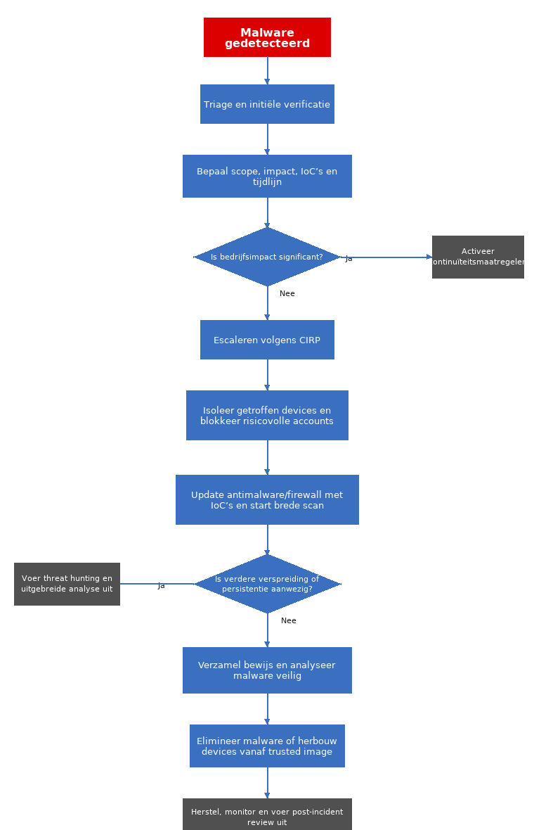

Voorbeeldtemplates voor Cyber Governance worden uitsluitend als voorbeelden verstrekt en zijn niet opgesteld met gedetailleerde kennis van uw systemen of de risico’s voor uw bedrijf en dekken daarom niet alle mogelijke situaties of acties die nodig zijn om op een cybersecurity-incident te reageren. U bent zelf verantwoordelijk om passende incidentresponsplannen en -processen voor uw bedrijf te beoordelen. De voorbeeldtemplates voor Cyber Governance vervangen niet het advies van juridisch adviseurs of cybersecurityprofessionals bij het voorbereiden op of reageren op een cybersecurity-incident.

